Тернопільська область

Збаразький район

c.Травневе

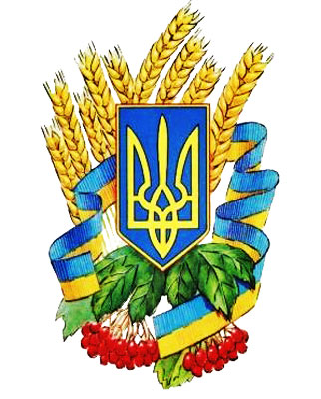

На конкурс

дослідницько –

пошукових робіт

з історії України

у номінації

«Історія України і

державотворення»

*Ми є. Були. І будем ми! Й Вітчизна наша з нами*

***Участь громади с.Травневе***

***у державотворчих процесах***

***2013-2014рр., зумовлених***

***Революцією Гідності***

Виконала:

учениця Травневської ЗОШ І-ІІст

Колега Ірина

Наставник: вчитель історії

Логащук А.А.

Травневе – 2014

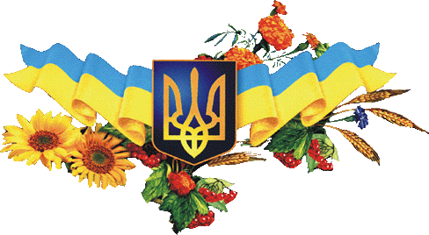

Присвячується світлій пам’яті

вірного сина нашої громади,

Героя України,

випускника Травневської школи

Войтовича Назарія

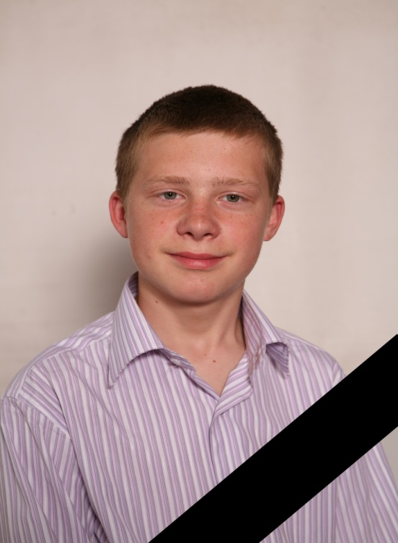

Але ж душа, душа Героя буде вічно жити.

До тебе наші сльози, молитви та каяття!

Повір, Назаре, нашу пам'ять нікому не скорити

Як і омріяні тобою волю й для України світле майбуття!

Анотація

Дана дослідницько – пошукова робота присвячена пам’яті Войтовича Назарія й висвітлює революційні події 2013-2014рр., які увійшли в історію як Революція Гідності.

У першому розділі коротко охарактеризовано найважливіші події листопада 2013-лютого 2014року та причини, що їх зумовили.

Другий розділ висвітлив участь громади с.Травневе у даних подіях. Свідчення очевидців дали можливість розкрити ті настрої, які панували серед українців в цей період.

Героєві Небесної Сотні, жителю с.Травневе Назарію Войтовичу, присвячено третій розділ, де описано життєвий шлях юнака, а також спогади про нього близьких людей.

Вшанування пам’яті Героїв України – важливий елемент державотворення, його розкрито у 4 розділі. У ньому знаходимо також й відповідь на запитання: що дала нам Революція Гідності.

Робота ґрунтується на свідченнях очевидців цих подій, зокрема жителів с.Травневе, які перебували на столичному Євромайдані та спогадах педагогів Травневської ЗОШ І-ІІст. про свого випускника, якого втратили у вирі лютневих подій 2014року.

**Зміст**

Вступ

Розділ І. Революція Гідності – волелюбний порив українського народу.

Розділ ІІ. Участь Травневської громади у Революції Гідності.

Розділ ІІІ. Войтович Назарій – наймолодший Герой Небесної Сотні.

Розділ ІV. Вшанування пам’яті Героїв України у с.Травневе

Висновки

Список використаних джерел

Додатки

**Вступ**

У 2013-2014 роках в Україні відбулась безпрецедентна подія – народ повстав проти свавілля й беззаконня. Внаслідок злочинного насильства влади проти громадян мирний протест перетворився на революційний рух, який призвів до корінних політичних змін, і в першу чергу змін у свідомості українців. «Ми – не раби, і ніколи ними не будемо. Ми з гідністю маємо нести нашу культуру та традицію. Нас не можна вбивати, обкрадати та обманювати. Ми – єдина нація. Наш шлях – до європейських цінностей», - такі основні гасла Революції Гідності.

Зима, що нас змінила, дарувала нам багато пережиттів – радісних і величних, трагічних і болісних. Для кожного це була особлива зима. Протягом наступних років будуть нагоди згадувати і по-новому переживати події Майдану – спів і світло ліхтариків та біль втрат, проте зараз я хочу зупинитися на своїх односелячанах, які теж вийшли на Майдан Незалежності. Вони теж не дали всім нам «проковтнути» образу через втрачені надії і голосно заявили, що обманювати власний народ не можна.

Метою даного дослідження є висвітлити на прикладі жителів села Травневого участь українського народу у бурхливих подіях листопада 2013-лютого 2014 років, його настрої, враження. Передати словами очевидців ту піднесену атмосферу, яка панувала на Майдані, а також з’ясувати, як змінила нас ця подія, що дала вона нашому народу, зокрема сільській громаді с.Травневе.

**Розділ І. Революція Гідності – волелюбний порив українського народу.**

Українська Революція Гідності кінця 2013-го – початку 2014 років, яка дістала назву Євромайдан, є унікальним, раніше небаченим у історії явищем, що виражена у мирному народному спротиві, цілеспрямованій боротьбі патріотів за волю, гідне життя, за кращу долю України. Саме на Майдані народилася нова українська нація, вільна, високоідейна, готова стояти до кінця і навіть віддати життя у святій боротьбі за достойне майбутнє рідної землі.

Майдан — це, без сумніву, подія належного ставлення до людських цінностей, яка є над економічними інтересами, над соціальними проблемами, навіть над політикою. В основі Майдану — Людина, гідність якої була зневажена владою і яка вийшла з протестом за своє майбуття.

21 листопада 2013 року Кабінет Міністрів України вирішив призупинити процес підготовки до укладання Угоди про асоціацію між Україною та Європейським Союзом й це обурило населення України й насамперед молодь. З цього дня розпочалися багатотисячні мітинги, які продемонстрували бажання людей жити у державі із європейськими цінностями. У Києві на Євромайдані та у містах Західної України оголосили про початок всеукраїнського страйку на підтримку євроінтеграції.

У ніч проти 30 листопада українська влада силами [«Беркуту»](http://uk.wikipedia.org/wiki/%D0%91%D0%B5%D1%80%D0%BA%D1%83%D1%82_(%D1%81%D0%BF%D0%B5%D1%86%D0%BF%D1%96%D0%B4%D1%80%D0%BE%D0%B7%D0%B4%D1%96%D0%BB))  влаштувала силовий розгін Євромайдану в Києві. Під час розгону силовики жорстоко побили десятки протестувальників. Влада творила нечувані безчинства. Як за часів монгольської навали, люди ховались у [Михайлівському золотоверхому монастирі](http://uk.wikipedia.org/wiki/%D0%9C%D0%B8%D1%85%D0%B0%D0%B9%D0%BB%D1%96%D0%B2%D1%81%D1%8C%D0%BA%D0%B8%D0%B9_%D0%97%D0%BE%D0%BB%D0%BE%D1%82%D0%BE%D0%B2%D0%B5%D1%80%D1%85%D0%B8%D0%B9_%D0%BC%D0%BE%D0%BD%D0%B0%D1%81%D1%82%D0%B8%D1%80" \o "Михайлівський Золотоверхий монастир).

Близько сотні активістів були схоплені й кинуті у в’язницю за сфабрикованими звинуваченнями.

Після силового розгону протестувальників протести значно посилилися: відбувалися мітинги, демонстрації, студентські страйки вже у всіх містах Західної і Центральної України.

У лютому мирний Майдан уже переріс у криваві сутички у Києві. На заблокованій вулиці Грушевського горіли міліцейські автобуси, вибухали гранати, стріляли у людей. Вже тоді жертвами сутичок стало четверо активістів і сотні були поранені. Під обстріли потрапили журналісти та медики.

А 20 лютого людей, які вийшли на протест, щоб висловити свою громадянську позицію, щоб боронити державу, які співали «Ще не вмерла України ні слава ні воля…», почали безжально відстрілювати снайпери та найманці – силовики.

Ця трагічна сторінка в історії нашого народу болем буде відлунювати в наших серцях ще не одне століття. Почуття гідності, прагнення волі і справедливості перемогли навіть страх смерті. Весь світ стрепенувся перед безстрашністю українців – Небеснею Сотнею, кров якої омила київський Майдан.

**Розділ ІІ. Участь Травневської громади у Революції Гідності.**

Серед мільйонів героїв - майданівців є і наші земляки, які зробили свій посильний внесок у загальну перемогу над злочинним режимом. За їх відгуками ці протистояння стали відродженням українського духу незалежно від місця проживання, мови спілкування, віросповідання людей. Таке братерство, яке панувало на Майдані може асоціюватись із Божою благодаттю. Скрізь панувала доброзичливість, порядність й велике прагнення долучитися до спільної справи оновлення рідної неньки-України. А ті, хто не міг поїхати на Майдан у столицю, допомагали теплими речами, продуктами, коштами і щирим вболіванням на місцевих громадських зібраннях і народних вічах.

У подіях на Майдані у Києві активну участь брали такі жителі села: Микола Смолинець, Матичак Олег, Баранніков Віталій, Мандзюк Олег, Кушлак Юрій, Оверко Василь, Куб’як Микола та Іван, Грицина Сергій, Оверко Надія, Прядун Марія, Брегін Василь, Когут Олег, Кузіна Іван.

Ось як згадує ці події Наталія Кузіна, завідуюча сільською бібліотекою:

«Сільська громада сприйняла виступи української молоді за гідне життя в новій державі неоднозначно. Було багато скептиків, які мало вірили у зміни на краще. Разом з тим багато було небайдужих людей, різного віку, які плекали надію на світле майбутнє України. З ініціативи громади в церквах села постійно молились за новітніх героїв. Священики о.Петро і о.Григорій закликали парафіян допомагати усім чим змога мітингуючим на майданах та брати участь у подіях, що розгортались з неймовірною швидкістю. Всі люди висловлювали своє захоплення витривалістю та героїзмом майданівців. Майже всі долучились до загальної справи й приносили теплі речі, продукти, гроші й таким чином проявили свою підтримку».

Із розповіді очевидця подій, директора Травневської ЗОШ І-ІІст. Оверка Василя : «З настанням холодних днів 2013року 21 листопада, в день боротьби із злом архистратига Михаїла, Україна отримала імпульс від небайдужої молоді до свободи, до боротьби й самозахисту. Той факт, що надії українців були розтоптані, призвів до того, що люди із гарячими серцями виступили за народну Гідність. Багато людей виявили активну позицію й з перших днів стали підтримувати всім, чим могли борців за справедливість на Майдані як у Києві, так і в інших містах України.

Великий біль та розпач обійняв нас, коли 30 листопада беззахисних дітей молодої нашої держави по звірячому розігнали й побили служителі правлячого на той час режиму. Педагоги школи висловили свій протест та 2 грудня долучились до мітингу на театральній площі в Тернополі, солідарними із нами були й вчителі Вищелуб’янської школи та наші учні старших класів. Мої колеги зарядились там патріотизмом, піднесеним почуттям гордості за свій народ. В такому дусі розпочинались й закінчувались всі уроки й виховні години у нашому навчальному закладі».

Ось як згадує події 2 грудня 2014року, вчитель української мови та літератури Травневської школи, Прядун Марія Володимирівна, яка разом із колегами перебувала на Тернопільському Майдані.: «Коли ми приїхали до Тернополя, щоб підтримати всеукраїнський страйк, то по дорозі зустріли стареньку жінку, яка швидкими кроками прямувала на площу й по дорозі закликала: «Діточки ходімо на площу. Ми таки щось змінимо. Не дамо бандиту бити наших дітей». У її очах було стільки віри й надії у зміни на краще, що це вражало до глибини душі. На Театральній площі було багато людей різного віку, вирувала атмосфера небувалого раніше єднання заради спільної мети. Ніхто не хотів миритись із брехнею та жорстокістю влади. Облдержадміністрація була оточена мітингувальниками, яких об’єднувала віра у те, що лише разом можливо досягнути перемоги й справедливості для нашої країни, адже лише в єдності наша сила. Пам'ять про ці події має залишитись у наших серцях, щоб і надалі додавати нам сил для побудови нової України».

Керівник навчального закладу у с.Травневе, Оверко Василь, брав не лише активну участь у тернопільському Майдані, але й двічі побував у столиці, долучившись до всеукраїнської боротьби. З приводу цього він згадує: «4 грудня, створений у Збаражі штаб національного спротиву, надав мені й директору Вищелуб’янської школи Совику Івану Володимировичу , можливість побувати 3 дні на Майдані у Києві й долучитись до спільної справи – створити нову державу. Там, у самому серці України, атмосфера була настільки тепла, піднесена, що окриляла й вселяла незламну віру у переможне майбутнє країни. Підтримка, допомога один одному, безмежна людська приязнь, згуртованість, щирість й самоорганізація – ось як можна охарактеризувати київський Євромайдан. Кожен вважав за свій обов’язок виконувати будь – яку необхідну роботу і все це для досягнення єдиної найвищої мети – стати європейською державою із єдиним законом для всіх.

Повертався додому із вірою у прекрасне майбутнє, з гордістю за своїх земляків, які стали серцем й кров’ю революції Гідності. Школа у нашому селі стала осередком підтримки національного супротиву, небайдужі односельчани приносили одяг, їжу, гроші, які передавались на потреби Майдану.

Українці великі люди, з великими можливостями і волелюбним характером. Наша революція ще не закінчилась, нам ще довго потрібно буде утверджувати свою державність, але я впевнений в переможному майбутньому нашого народу. Подолання труднощів згуртовує, підносить патріотичний дух, загартовує й вселяє віру, що «Ще ся волі в Україні піснь гучна розляже, за Карпати відоб’ється, згомонить степами, України слава стане поміж народами».

Свою позицію на Майдані відстоювали й представники молоді, зокрема

вихідець із с.Травневе, Олега Матичак, студент Київського транспортного національного університету, пригадує: «Побачене на Майдані у Києві вражало до самої глибини душі: молоді дівчата, жінки добували бруківку на будівництво укріплення, а матері стояли на колінах перед військовими спецризначенцями з благанням не бити, не стріляти. Згуртованість, підтримка, єдність духу - це те, що давало наснаги для боротьби, змушувало

серце майдану битись все сильніше. Особисто я у Києві побачив свідому молодь, яка знала заради чого вона стоїть у дощові та морозні ночі, холодні ранки, яка всім серцем прагнула жити в оновленій державі.

Як і впродовж усієї історії, ми свою волю окропили власною кров’ю, але ця кров є святою, і це має зрозуміти кожен».

Ще одним представником молоді села Травневе на Майдані був Баранніков Віталій, студент Тернопільського технічного університету

ім. І.Пулюя, який побував у столиці 4 рази й про ці події згадує так: «Протягом свого життя я не бачив стільки гідних вчинків, скільки я їх побачив на Майдані. Гордість переповняла мене за власний народ, який незважаючи на люті морози, на переслідування влади, не втрачав віру у переможне завершення боротьби. Люди всіляко підтримували один одного, співпереживали, допомагали. Особливо своєю самовідданістю вражали волонтери, які, не покладаючи рук, працювали і вдень і вночі. На Майдані я

знайшов багато друзів й зокрема серед киян, які неодноразово допомагали мені із ночівлею. Особливо в моїй пам’яті закарбувались події на Грушевського 17-18 лютого, коли відбулись збройні сутички мітингуючих із силовими структурами. Кількох активістів було поранено на моїх очах та тоді я й не міг подумати, що все найжахливіше ще попереду. Мирний Майдан назавжди залишиться в моєму серці тим ідеалом суспільства, в якому хотілось би жити, адже там панувало взаєморозуміння, повага, доброзичливість, єдність й глибока любов до України – все те, чого нам, на жаль, так часто не вистачає в сьогоденні. Події минулорічної давності змінили мій світогляд, зміцнили мою громадянську позицію, я зрозумів ціну свободи своєї країни й те, що мій народ, незважаючи ні на що, незламний та непереможний».

**Розділ ІІІ. Войтович Назарій – наймолодший Герой Небесної Сотні.**

Невимовнем болем для сільської громади стала втрата у вирі лютневих подій прекрасного, чуйного, талановитого, доброго юнака, який був гордістю села –Назарія. Наталя Кузіна пригадує: «Очікуючи оновлення суспільного життя православна громада розпочала оновлення церковного подвір’я, всі працювали з натхненням і раптом, як грім із ясного неба, всіх вразила страшна звістка: загинув Назар. Ніхто не хотів у це вірити, але трапилась жахлива трагедія для усієї громади, життя якої стало суцільним стражданням. Та ми знайшли в собі сили і всіляко підтримували батьків загиблого. Вже тоді стало очевидним надання місцевій школі імені Назарія Войтовича. Свій біль батько Героя вилив у спорудження величного Пагорбу Гідності із козацьким хрестом, який виготовив власноруч. Всі ці події зробили нас згуртованішими, людянішими й щирими патріотами України».

Народився Назар у скромній та працьовитій родині Войтовичів у с.Травневе, однак дожити до свого повноліття хлопцю завадила ворожа куля, яка погасила свічку молодого життя.

Хлопець навчався на третьому курсі Кооперативного коледжу в Тернополі на відділенні дизайну. Він обожнював живопис. Усі роботи Назара мали український дух. Він любив зображати на них калину, тризуб чи козаків. Батько згадує, коли вони минулої осені будували хату, син власноруч виклав мозаїку у вигляді калини.

«Він дуже любив малювати. Я категорично був проти, щоб він ішов вчитися на дизайнера, але він не послухався», — розповів батько Назара.

Увечері 19 лютого він вирушив до Києва. То була його перша й остання поїздка. Хлопець пробув на Майдані близько трьох годин. Зранку 20 лютого в розпал кривавих подій на Інститутській його застрелив снайпер. Батьки втратили єдину дитину, а громада свого вірного сина.

Батько Назара, Юрій Петрович, розповів, що ввечері 19 лютого син зателефонував йому і сказав, що їде на Майдан. Батько просив його нікуди не ходити, бути обережним. Син пообіцяв, що стоятиме тільки біля сцени. «Яка там сцена? Як приїхав уранці, так пішла бруківка в руки. Пішов одразу на передову», — розповів Юрій Петрович. Востаннє він говорив із сином, коли той був в автобусі. Наступного дня вони з дружиною телефонували Назару, але на дзвінок відповіла волонтерка. Сказала, що хлопець загинув.

З друзями до Києва прибув пів восьмої ранку, а за дві години на дзвінок від мами замість сина відповіла незнайома жінка із Михайлівського собору, яка повідомила, що Назара вбито пострілом у голову. Снайперська куля влучила хлопцеві в обличчя і вийшла через хребет. Зі слів одногрупників ще в середу, 19 лютого, Назар був на парах, а ввечері мав тільки віднести до автобуса, який їхав на Київ, речі для столичного майдану. В останню хвилину чомусь вирішив, що й сам поїде. Це доленосне рішення коштувало йому життя.

«Його образ світлий. Він мав світле волосся, очі, шкіру, аж пробивався рум’янець. Така в нього і душа була. У ньому не було зовсім ніякої злоби. Його всі знають як дитину - янгола», — так про свого учня, наймолодшого Героя Небесної сотні, розповідає директор Травневської загальноосвітньої школи Василь Оверко. Він не пригадує за хлопцем жодних пустощів. Каже, той був спокійний, урівноважений, доброзичливий. Його всі називали Назарчиком.

Назар також любив збирати старовинні речі, які знаходив під час численних походів, а також цікавився історією. Юрій Петрович розповів, що син частенько його екзаменував: «Тату, а яка сьогодні дата?» Потім сам же відповідав на своє запитання і починав розповідати про історичну подію, яка сталась того дня. Хлопець читав багато книжок. Остання книжка «Холодний Яр» Юрія Горліса­Горського так і лишилась із закладкою на 20­й сторінці.

Саме патріотизм підштовхнув юнака в останню хвилину поїхати на Майдан до Києва. Бажання бути поруч зі своїм народом й допомогти йому у доленосний період, вартувало юнаку життя.

«Дуже було тяжко повірити, що його немає. Він весь час був зі мною. Хоча чому був? Він і залишається поруч», — каже тато Назара.

Ось якими спогадами поділилась Губич Галина Іванівна, класний керівник Назарія: «Наш Назарчик», «Назарко», - називали улюбленого однокласника дівчатка. І його не можна було не любити. Світловолосий, з веснянкуватим обличчям, сірими добрими очима та щирою усмішкою. Завжди привітний, доброзичливий, співчутливий, інколи – замріяний, заглиблений у свої потаємні думки.

Ще навчаючись у початкових класах, Назар зачитувався «Енциклопедіями», шукаючи відповіді на свої дитячі запитання щодо таємниць живої природи, побудови Всесвіту, природних явищ, а на уроках і під час перерв ділився знаннями з друзями та вчителями. Його цікавило буквально все: зброя козаків і події Другої світової війни, життя видатних людей та старовинні монети, історія рідного краю й принцип побудови повітряної кулі, на підняття якої Назар пішки приходив до Збаража на День міста.

У школі він був старанним, ініціативним учнем, брав активну участь у спортивних і туристичних змаганнях, районних виступах екологічної агітбригади, шкільних театралізаціях, КВК, конкурсах та вікторинах. Любив слухати музику, малювати, подорожувати, творити.

Назар умів товаришувати, бо у нього залишилось багато друзів, умів веселитись, коли поруч з ним веселились, або сумувати разом з іншими, міг просто своєю присутністю підтримати й поспівчувати.

Випускник Травневської школи був справжнім Патріотом і справжньою Людиною, котра віддала своє молоде життя за нашу Україну, за краще її майбутнє».

**Розділ ІV. Вшанування пам’яті Героїв України у с.Травневе.**

Після лютневих подій 2014р. біль й розпач сколихнули жителів села. Односельчани вирішили увіковічнити пам'ять всіх Героїв України, спорудивши величний Пагорб Гідності. Юрій Войтович особисто розробляв креслення Пагорба, власноруч виготовив бетонний хрест, що височіє на кургані. Його правою рукою у цій справі був двоюрідний брат Віктор Мандзюк. Родичі, друзі, односельчани і просто небайдужі люди підтримали цю ідею і долучилися до її втілення. Загалом усі роботи тривали два тижні, у селі допомагали батькові героя-земляка усім миром, а напередодні повноліття Назара п’ятиметровий Пагорб Гідності було освячено.

2 червня 2014 року Назарові виповнилося би 18 років. Цей день пам’яті юнака розпочали зі спільної молитви місцевому храмі, яку очолив архиєпископ Тернопільський і Бучацький УПЦ КП Нестор. Служба у церкві супроводжувалася чудовим співом хору Тернопільського музичного училища імені Соломії Крушельницької. Після цього у супроводі Тернопільського муніципального духового оркестру «Оркестра волі» усі, хто приїхав вшанувати пам’ять Назара, рушили хресною ходою до Пагорба Гідності. Цього дня на фронтоні рідної школи Назара було освячено барельєф юнака та меморіальну дошку.

Вшанувати пам’ять Назара Войтовича у Травневе цього дня з Німеччини приїхав зять славетного провідника ОУН Степана Бандери Андрій Куцан, який висловив переконання, що імена Героїв Небесної Сотні будуть записані золотими літерами у сучасній історії України, адже вони засвідчили, що українська нація розпочала процес переформування на своєму шляху державотворення. Він підсилив нашу віру у те, що саме зараз населення України нарешті перетворилося в націю, народ, Україна відродилася і цей процес – незворотній, і це є дуже важливо для української діаспори закордоном.

Представники учнівського та педагогічного колективу Збаразької ЗОШ І-ІІст. привезли на могилу Назара та до Пагорба Гідності вишитий бісером рушник на якому розкинулися червоні кетяги калини. Його пов’язали на хрест, що височіє над Пагорбом Гідності.

У школі, де вчився Назар, нині відкрито куток пам’яті Героя. Там зберігаються його прекрасні малюнки. Навчальний заклад також носить ім’я хлопця.

В честь свого колишнього учня Назара Войтовича перед Травневською школою висадили із троянд Алею Пам’яті, яка доповнює композицію із калини та верби, присвячену Небесній Сотні. В пам'ять про здібного, талановитого учня, який мріяв про світлу долю України, створено куточок пам’яті у вестибюлі школи, де виставлені фото із його шкільного життя, а також малюнки. Назар був здібним художником, хотів стати дизайнером.

Директором школи Оверком В.В. започатковано у школі фонд імені Назарія Войтовича, з якого будуть виплачувати премії за особливий вклад у розвиток школи.

Перед випускним Назар з однокласниками посадили на пагорбі біля школи сосни. Насадження має форму тризуба. Випускники 2014 року посадили в той контур тризуба ще 100 сосен на честь Небесної Сотні.

30 червня 2014р. педагоги Травневської школи здійснили сходження на найвищу точку України – гору Говелу. Таким чином вшанували пам’ять усіх Героїв України й перш за все випускника свого навчального закладу, ГерояУкраїни – Назарія Войтовича.

Вчителі Травневської школи долучились до всеукраїнської акції «Єдина Ураїна», метою якої було – продемонструвати єдність і згуртованість українського народу в прагненні до миру і світлого майбутнього.

На вершині відбулася молитва за Україну, за всіх її синів, що поклали голови на захист держави, за всіх патріотів, за всіх мужніх солдатів, що зі зброєю стоять на варті інтересів українського народу.

Символічно підспівував вітер та ніс над полонинами та лісами безсмертне: «Душу й тіло ми положим, за нашу свободу!». І в цей важкий для держави час на величній вершині кожне слово Гімну з особливим трепетом пронизувало до глибини душі.

15 жовтня 2014 року біля Пагорба Гідності зібралась сільська громада, щоб вшанувати пам’ять загиблих українських героїв.: і часів ОУН-УПА, і новітніх - часів Майдану. Школярі під керівництвом педагогів сплели гірлянду, й виконуючи державний Гімн, прикрасили нею Пагорб. Присутні хвилиною молитви вшанували пам'ять українських вояків — борців за волю України, козаків Гетьманської Доби, українських січових стрільців та вояків УПА й передовсім, героїв Небесної Сотні. Учні школи декламували патріотичні вірші, висловлюючи подяку героям за вільну й соборну Україну. Виконанням життєстверджувальних українських пісень учні підкреслили свою гордість з того, що вони є частиною Великого Народу. Глибока любов до Батьківщини й непереможна віра у її світле майбутнє сіяли у кожному дитячому слові.

Все це свідчить про те, що Революція Гідності нас згуртувала, дала нам можливість переосмислити життєві цінності, спонукала нас берегти нашу рідну землю й світлу пам'ять про тих, хто віддали за неї своє життя.

**Висновки**

Революція Гідності дала поштовх до нового етапу державотворення України. Вона обдарувала нас національною самосвідомістю, глибоким почуттям патріотизму й співпереживання за свій народ.

Вона нас підштовхнула свято берегти пам’ять про новітніх героїв України, не зраджувати ідеї за які вони боролися і загинули. Представник Травневської громади, Войтович Назар, як і сотні його побратимів, віддав своє життя, щоб ми могли жити по-іншому, піднятися з колін і відчути себе господарями на своїй землі. Обов’язок кожного з нас – зробити все, щоб велика жертва Героїв Небесної сотні не була марною. Ми маємо жити чесно, справедливо, боронити правду і боротися зі злом, втілювати в життя ідеї Майдану. Адже щоденно Герої Небесної сотні очима своїх батьків дивляться, як ми продовжуємо їхню справу та чи гідні ми тієї жертви, яку кожен з них приніс заради кращого майбутнього України.

Хай пам'ять всіх невинно убитих згуртує нас, живих, дасть нам силу та волю, мудрість і наснагу для зміцнення власної держави на власній землі.

Ми повинні довести, що загинули Герої України не дарма, ми не маємо права здаватися, вони дали нам шанс на нове, справедливе життя. Жити чесно - це найкращий спосіб вшанувати їхню пам'ять й лише тоді

«Буде наша правда й воля, щастя і добро,

Буде мирно нас єднати віра і Дніпро».

**Список використаних джерел**

Свідчення, спогади очевидців:

1. Баранніков Віталій, студент Тернопільского технічного університету

ім.І.Пулюя

1. Войтович Юрій, батько Назарія Войтовича.
2. Губич Галина Іванівна, вчитель світової літератури Травневської

ЗОШ І-ІІст., класний керівник Назарія Войтовича

1. Кузіна Наталія Володимирівна, завідувач бібліотеки с.Травневе
2. Матичак Олег, студент Київського транспортного національного

університету.

1. Оверко Василь Васильович, директор Травневської ЗОШ І-ІІст.
2. Прядун Марія Володимирівна, вчитель української мови та літератури

Травневської ЗОШ І-ІІст.

Додатки

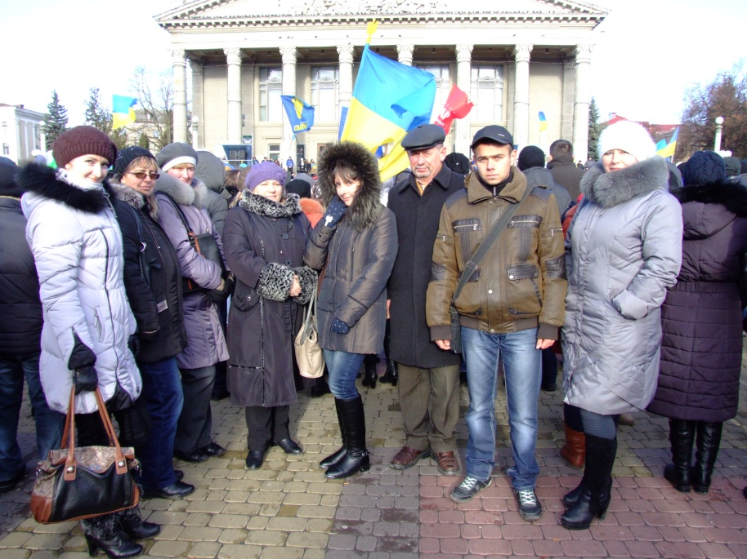

*Педагоги Травневської школи на Майдані у м.Тернополі 2 грудня 2013р.*

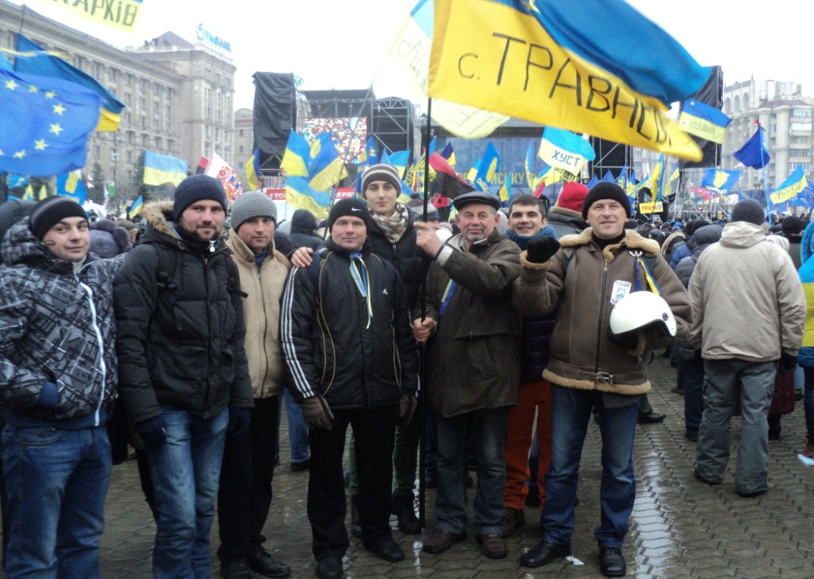

*Жителі с.Травневе на Майдані у Києві 5 грудня 2013р.*

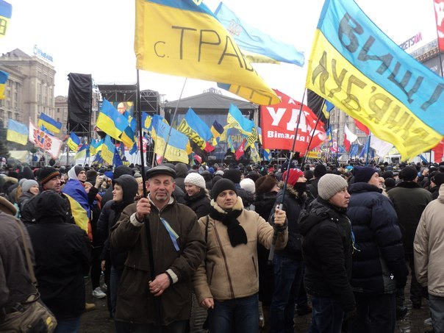

*Оверко Василь та Совик Іван на столичному Майдані*

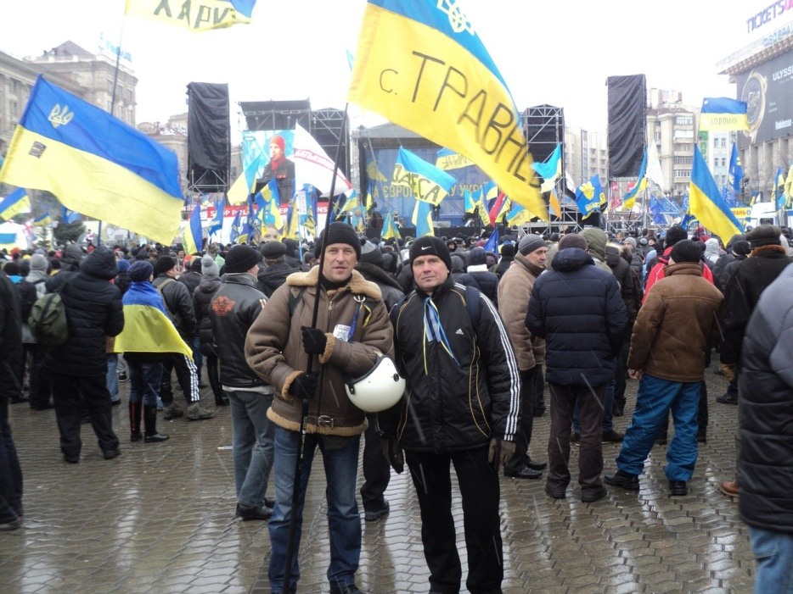

*Смолинець Микола та Когут Олег у вирі революційних подій*

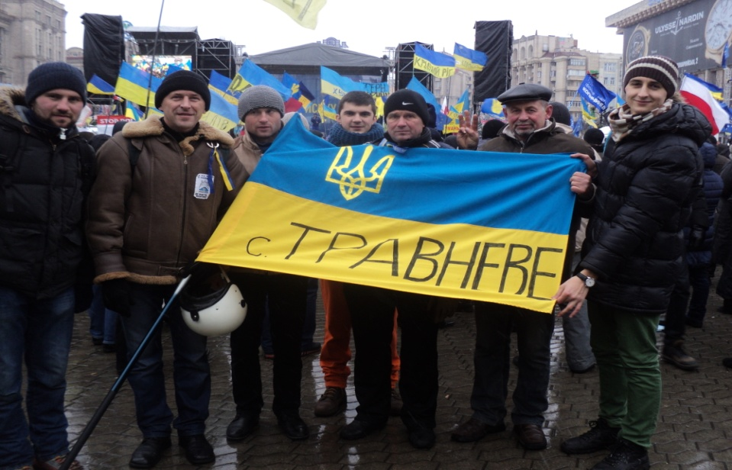

*Олег Матичак, Віталій Баранніков, Микола Смолинець, Оверко Василь,*

*Юрій Кушлак, Когут Олег на Євромайдані у Києві.*

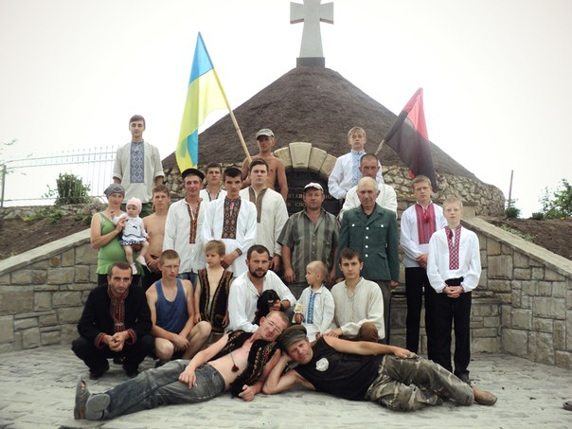

*Жителі с.Травневе біля спорудженого ними Пагорбу Гідності*

*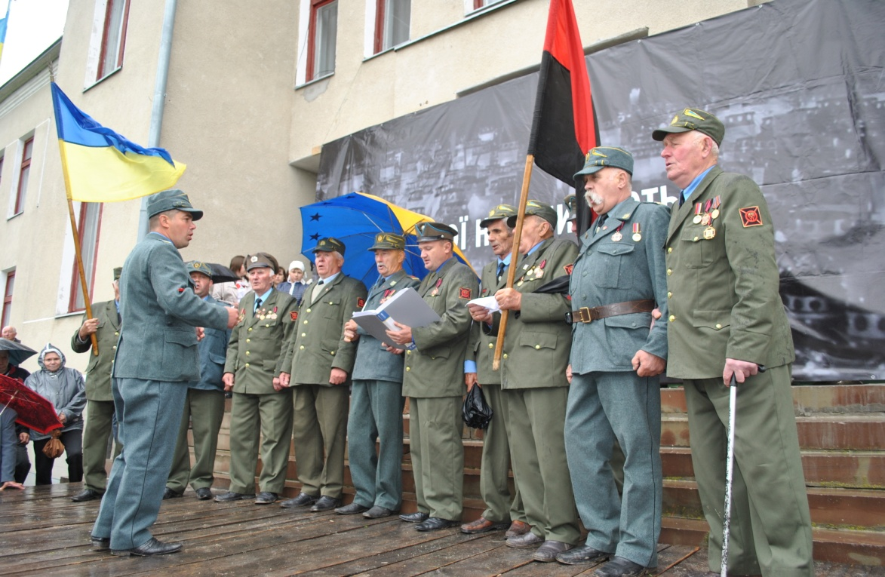Виступ хору районної управи братства ОУН-УПА ім.Клима Савура*

*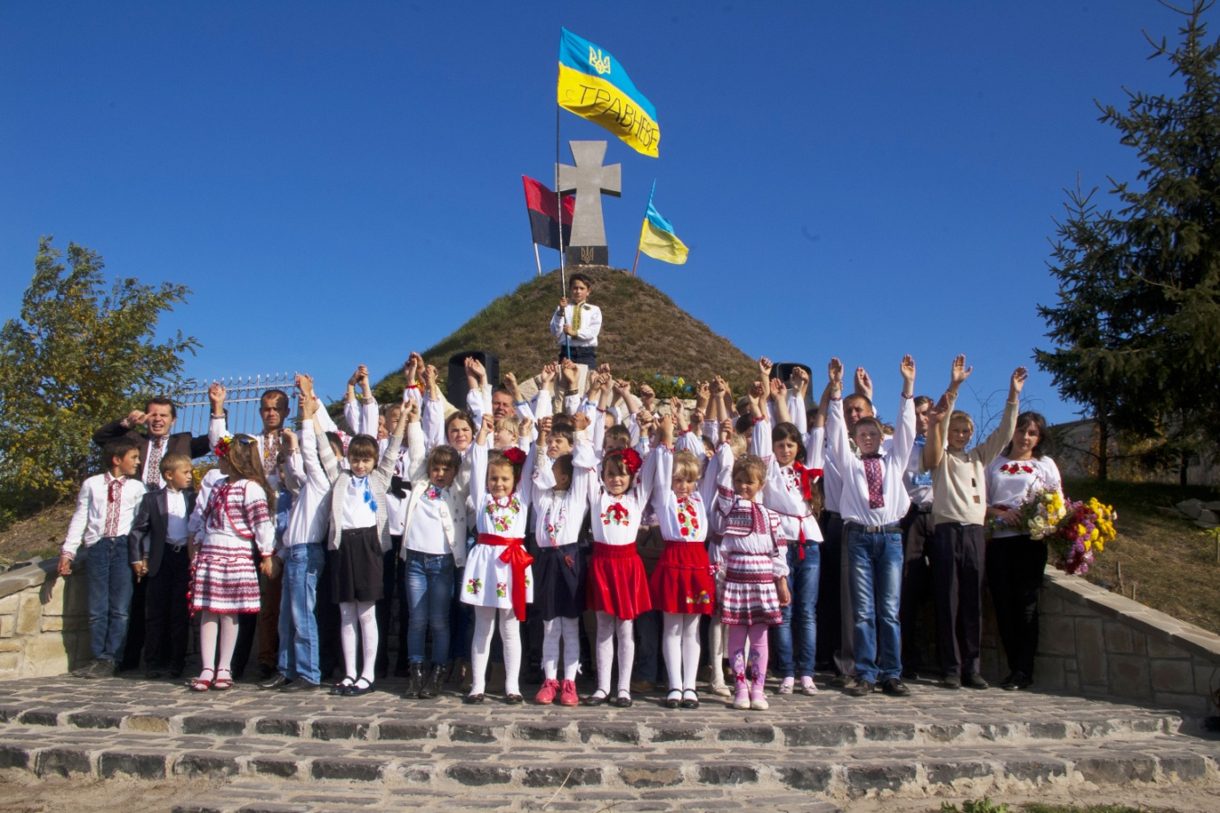у День пам’яті Войтовича Назарія 2 червня 2014р.*

*Учні школи вшановують пам'ять усіх Героїв України 15 жовтня 2014р.*

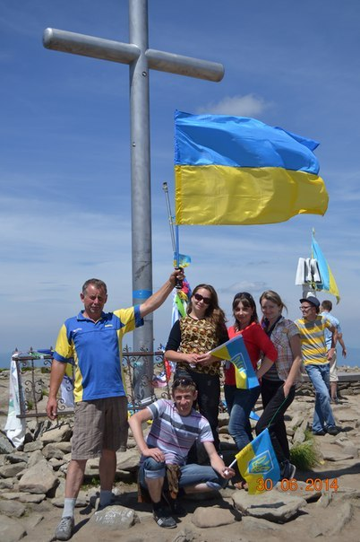

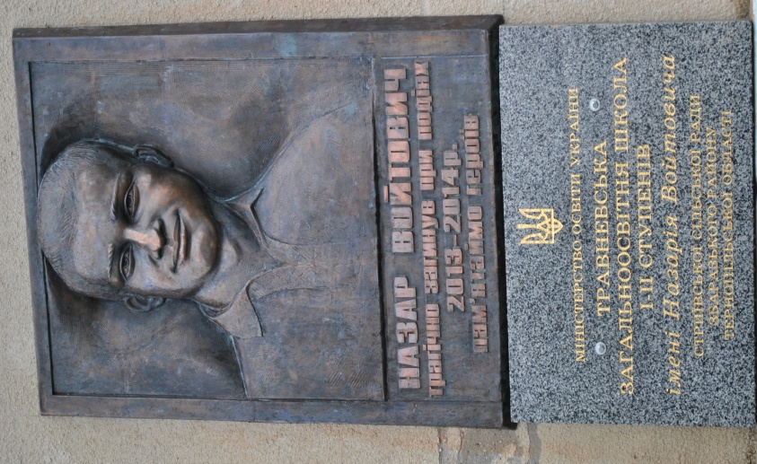

*Барельєф та меморіальна дошка*

*на фронтоні Травневської школи*

*Сходження педагогів школи на Говерлу*

*на честь вшанування пам’яті свого випускника*

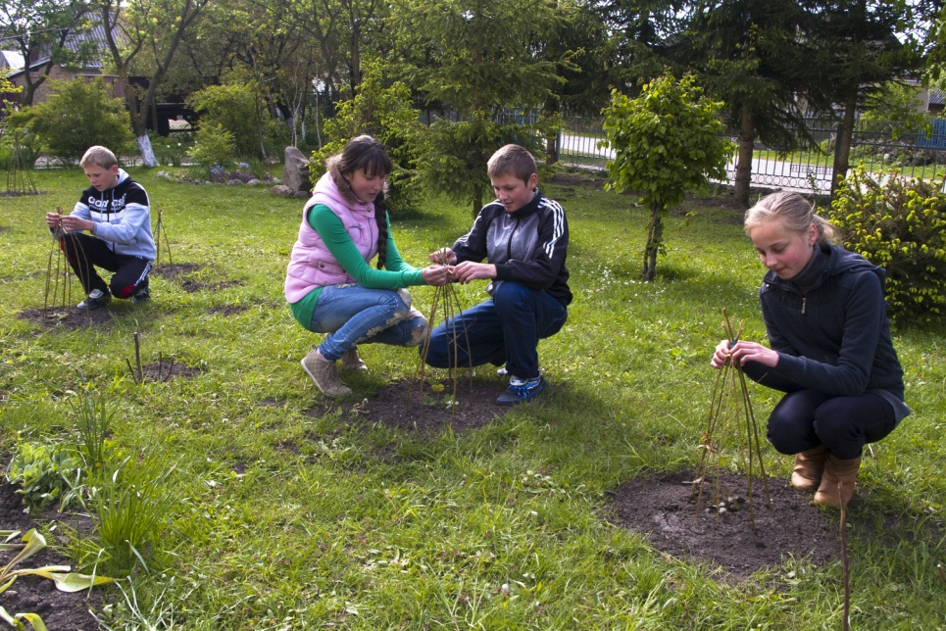

*Учні школи висаджують алею троянд на честь героїв Небесної Сотні*

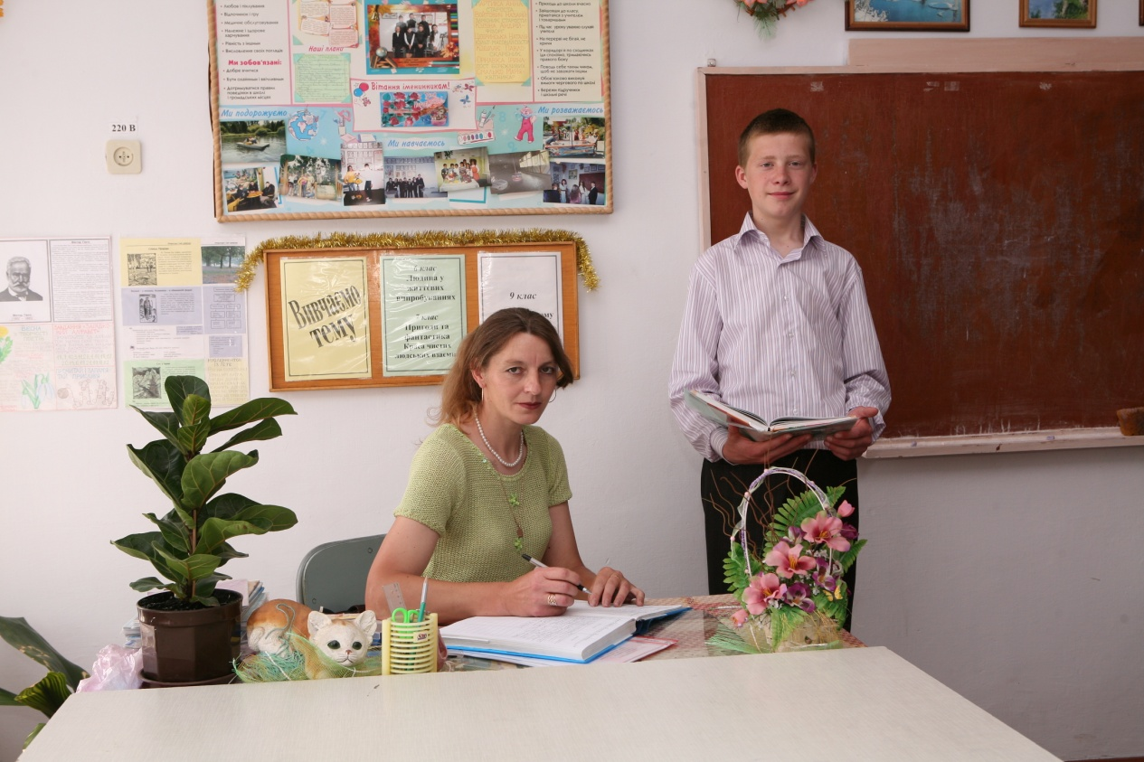

*Назар Войтович із класним керівником Губич Галиною Іванівною*

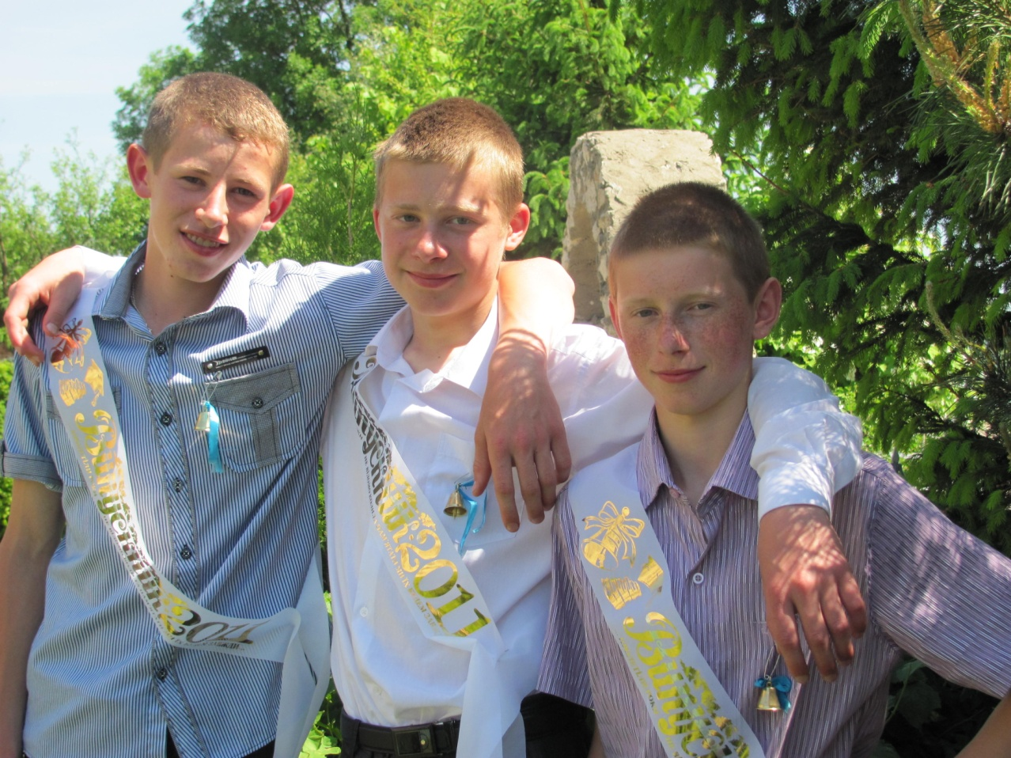

*Юнак у колі однокласників 27.05.2011р.*

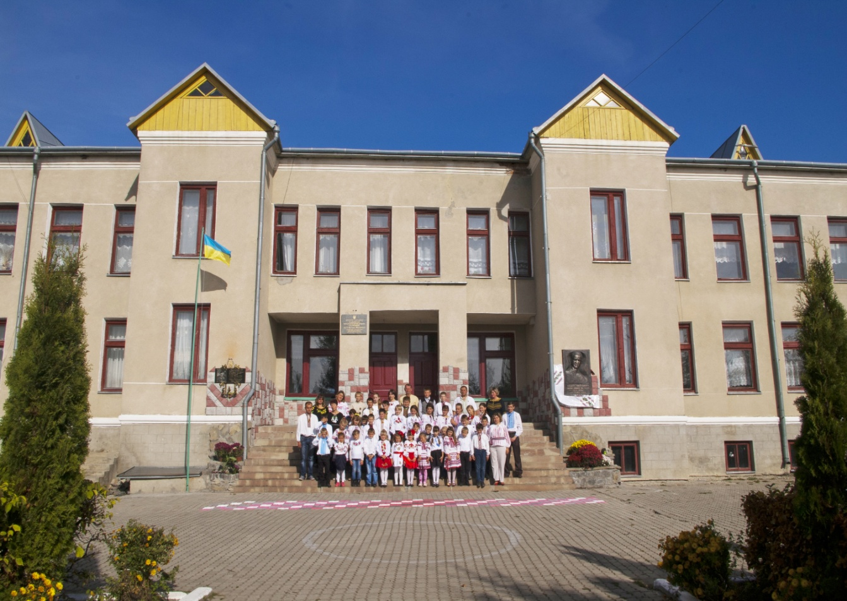

*Школа, у якій навчався Назар Войтович і яка носить його ім’я*

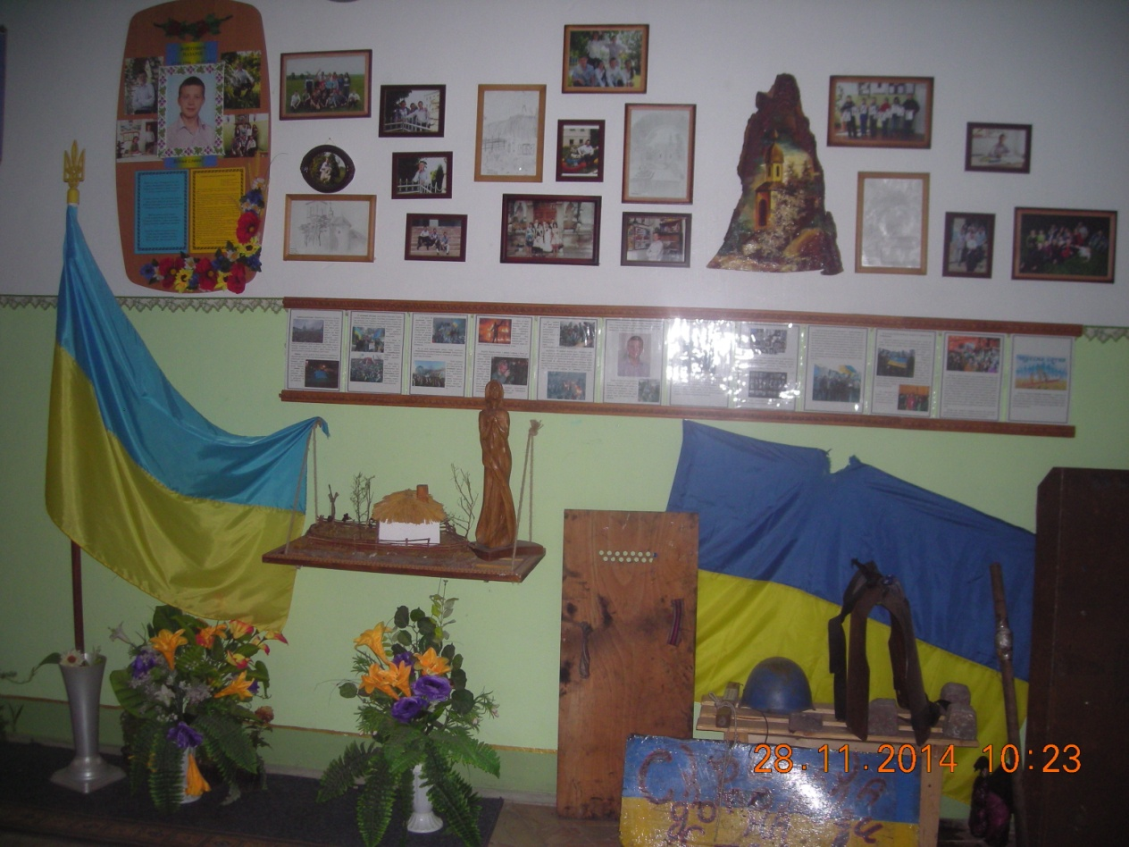

*Куточок, присвячений Герою, у його рідній школі*